Приложение 1
к распоряжению
администрации города
от _____________ № _________

СВЕДЕНИЯ
о границах публичного сервитута

Местоположение границ  публичного сервитута | Красноярский край, г. Красноярск
Система координат | МСК-167, зона 4
Метод определения координат | аналитический метод
Площадь земельного участка | 7 кв. м
Средняя квадратическая погрешность положения характерной точки (Mt), м | 0,1
Обозначение характерных  точек границ | Координаты, м
 | Х | Y
1 | 2 | 3
1 | 633170,13 | 87871,54
2 | 633167,69 | 87871,02
3 | 633167,94 | 87868,46
4 | 633170,46 | 87868,93
1 | 633170,13 | 87871,54

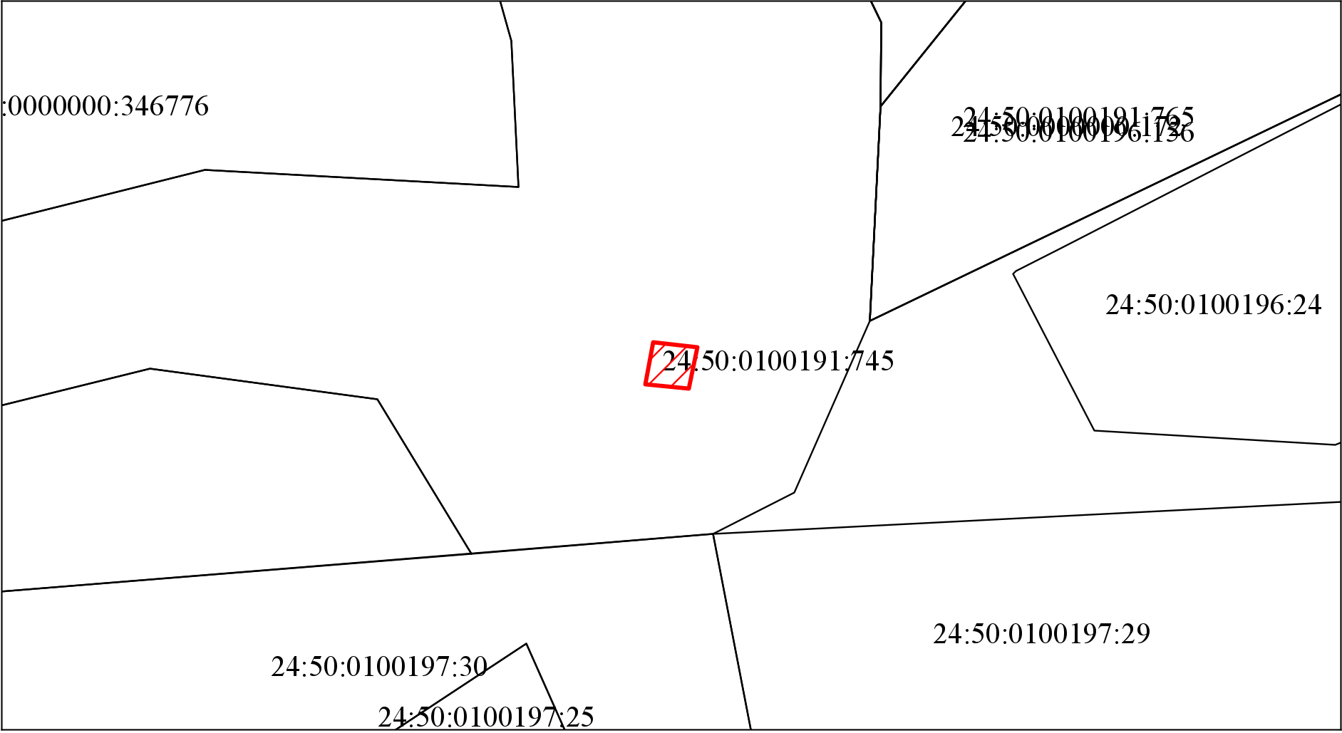
Масштаб 1:500
Условные обозначения:
– испрашиваемый земельный участок.

